Виховний захід для учнів 9-11 класів

Вечір золотого романсу

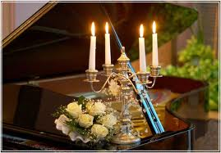

Вечір золотого романсу

Мета: поглибити знання учнів з теми «Лірична поезія»;розвивати творчі здібності, навички виразного читання;виховувати естетичні смаки, найкращі людські якості: любов до прекрасного, патріотизм, людяність.

Обладнання: виставка портретів авторів романсів, твори живопису, виставка стінгазет, музичний супровід, сценічні декорації: гітара, свічки, живі квіти, мультимедійна презентація.

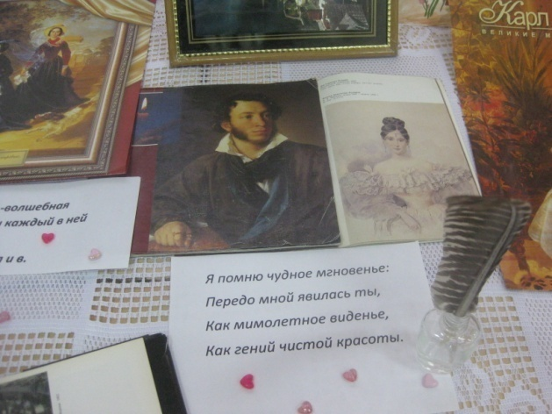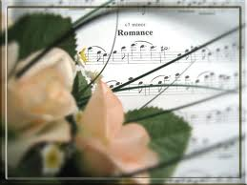

Вечір проводиться в актовій залі школи. Запрошені учні, батьки ,вчителі. На святі присутні гості-іноземні студенти з ВНДУ ім. М.Пирогова та заслужені артисти України,викладачі вокалу ВУ культури і мистецтва
ім. Леонтовича. Звучить музика романсу. Створюється лірична атмосфера. Розпочинається вечір.

1 вед. Дивне це явище – романс. Почуєш – і охопить тебе невимовною ніжністю, сумом, коханням. Він сповнений чарівності та світлого смутку. Зустріч із ним завжди приємна і бажана.

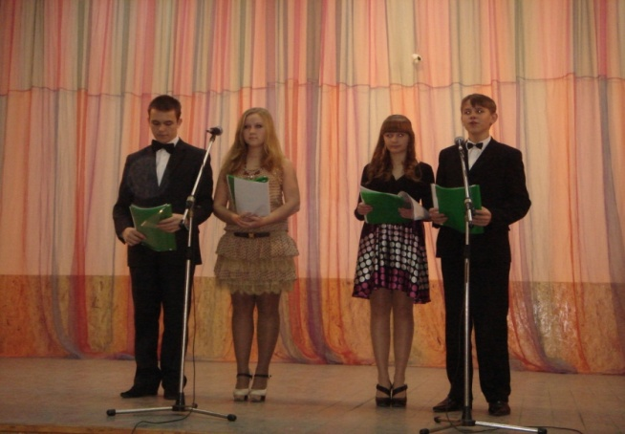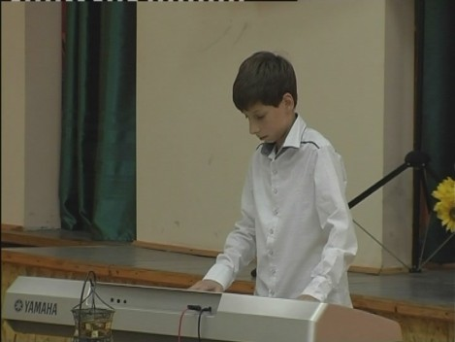
2 вед. І у кого з нас не бринить душа, коли вслухаємось у мудру сердечну пісню, коли чуємо ніжні слова. В такі хвилини хочеться любити і вірити, сподіватися і прощати.
Сьогодні у нас з вами є чудова нагода послухати ніжні пісні, звернутися до спогадів і мрій. Ми щиро запрошуємо вас приєднатися до нашого кола, побути разом із нами на вечорі золотого романсу, де прозвучать російські та українські ліричні пісні.

3 вед. Муз. Бориса Фоміна, слова Павла Германа. Старовинний російський романс «Только раз бывают в жизни встречи». Виконують Сапожник Марія та Анна.

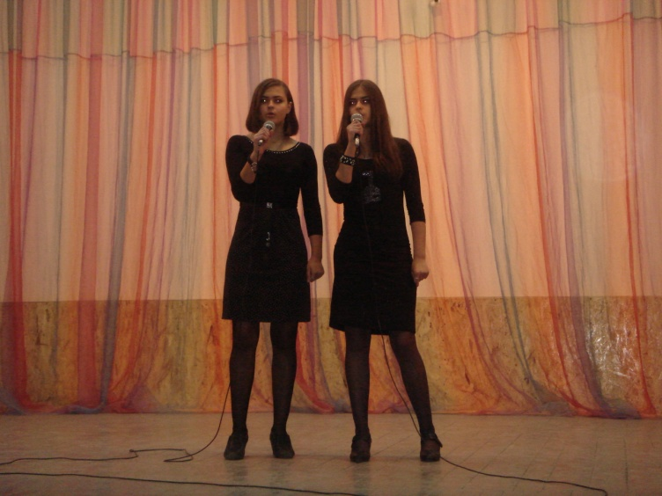

4 вед. А зараз трохи історії. Батьківщиною романсу вважається Іспанія. Саме тут у 13-14 ст. мандрівні поети-співці створили новий музичний жанр. Слово «романс» походить від іспанського слова «романсе», тому що пісні виконувалися романською (іспанською) мовою. (Демонстрація слайдів.)

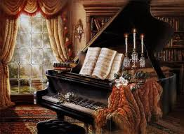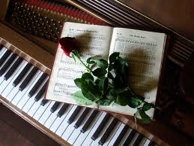

1 вед. З 17 ст. по всій Європі пісні любовного змісту і з чутливою мелодією стали називати красивим іспанським словом «романс». Романс – це твір голосу з інструментальним супроводом , найчастіше гітари або фортепіано.

2 вед. Звучить романс «Белой акации гроздья душистые». Муз. В.Баснера, слова М. Матусовського. Виконують вчителі світової літератури Висоцька Н.Є. та Опалинська Н.О. Акомпанує вчитель початкових класів Кордон Олена Дмитрівна – гітара. (Демонстрація слайдів.)

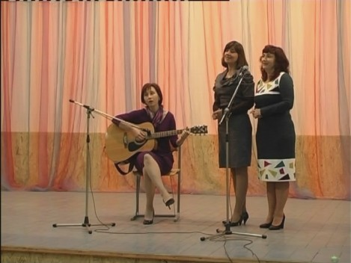
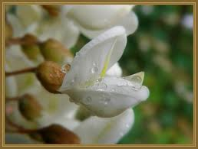

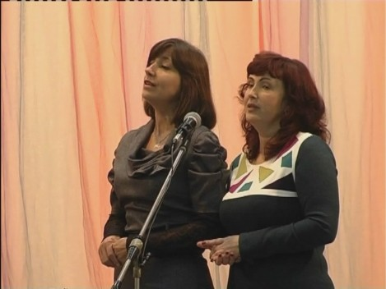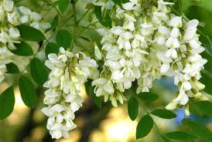

3 вед. В Україні та Росії цей жанр з’явився на початку ХІХ ст. і відразу завоював загальну любов. З часом композитори почали створювати романси на вірші російських та українських поетів. Звичайно, всі чули чудові романси П.Чайковського, М.Глинки, Петра Булахова, Даргомижського.

4 вед. Послухайте старовинний російський романс Петра Булахова на слова Володимира Чуєвського в обробці Володимира Сабініна «Гори, гори, моя звезда».Одним із кращих є виконання цього твору польською співачкою Анною Герман. ЇЇ пам’яті присвячується… Виконує Перебейнос Анастасія.(Демонстрація слайдів.)

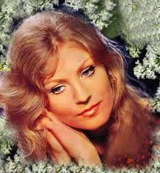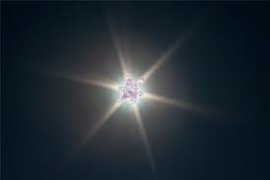

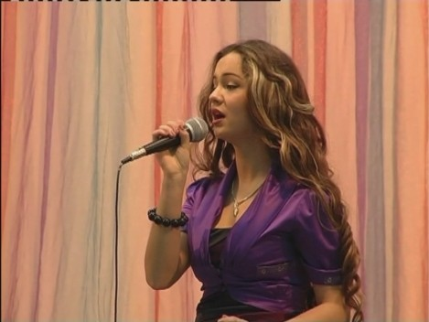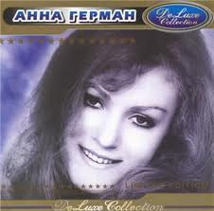
1 вед. На голови, де, наче солов’ї,
Своє гніздо щодня звивають будні,
Упав романс, як він любив її
І говорив слова їй незабутні.
Ось як тепло, як несподівано сказала про романс Ліна Костенко. І справді, коли поруч звучить романс, хочеться вірити, що любимо ми і люблять нас.

2 вед. Романс повертає нас на стежки щасливого чи втраченого кохання, нагадуючи, що є такі цінності, якими не можна нехтувати.
Звучить романс «Вічна любов». Музика Дж. Гарваренця, слова Шарля Азнавура. Виконують Стангрет Ігор – синтезатор, танцює Почверук Катерина.

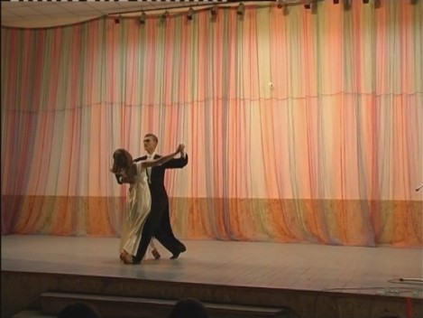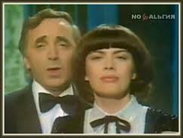

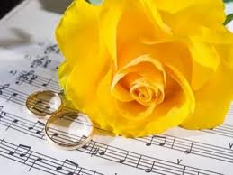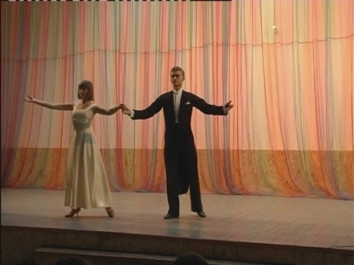
3 вед. Романсу ми довіряємо свої найпотаємніші думки. Саме романс доніс до наших днів щиру любов Євгена Гребінки, палке кохання Івана Франка, тривогу і сум Олександра Олеся та перше нерозділене кохання Михайла Старицького.
Ніч яка місячна, зоряна, ясна:
Видно, хоч голки збирай…
Вийди, кохана, працею зморена,
Хоч на хвилиночку в гай!

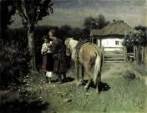

4 вед. Автором цього українського романсу є Михайло Старицький. Юнаком він закохався в дівчину, яка була наймичкою і не могла відповісти на його почуття. Місячної ночі Михайло склав вірша і дав йому назву «Виклик». Музику написав Микола Лисенко.

Для вас звучить романс «Ніч яка місячна». Виконує вчитель музики
Валентина Петрівна.

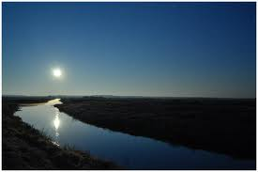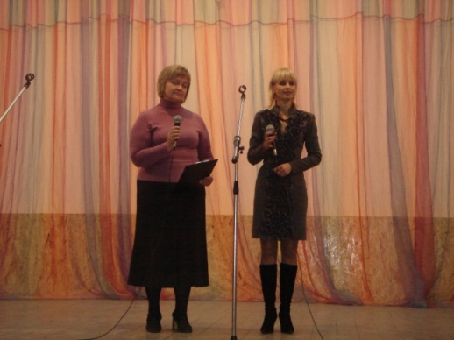

1 вед. Сегодня я нисколько не боюсь
С 21 веком временно расстаться.
Позвольте, я в любви вам объяснюсь
Высоким слогом русского романса.
2 вед. Настоящей жемчужиной, соединившей гении поэта и композитора, является романс «Я помню чудное мгновенье».
Представьте себе Петербург, 1819 год. Один из шумных светских вечеров. Александр Сергеевич Пушкин следил взглядом за очень юной очаровательной женщиной. В её огромных глазах затаённая грусть. Такой запомнилась поэту Анна Керн.(Демонстрація слайдів про історію кохання О.С.Пушкіна і А.П. Керн.)

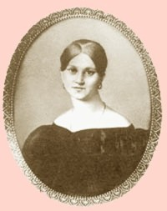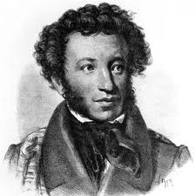

3 вед. Прошло шесть лет. В 1825 году Пушкин находился в ссылке в селе Михайловском. Как же велика была радость поэта, когда у соседей по имению он неожиданно встретил Анну Керн. Она остановилась проездом у своей родственницы. Каждый вечер Александр Сергеевич мог слушать её пение. Наступил последний день. Анна Петровна уезжала в Псков к мужу. Прощаясь, Пушкин подарил ей недавно напечатанную вторую главу романа «Евгений Онегин». Из книги выпал небольшой листок со стихами, они были посвящены ей:
Я помню чудное мгновенье,
Передо мной явилась ты…

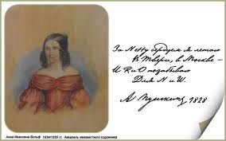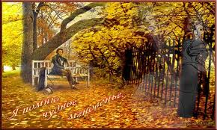

4 вед. А в 1838 году на семейной вечеринке у своей сестры Михаил Иванович Глинка познакомился с Екатериной, дочерью Анны Петровны Керн.
Он слушал её голос, следил за движениями рук, и что-то необычно светлое, ещё не осознанное рождалось в душе. Впервые за многие годы Глинка почувствовал, что молод, силён и счастлив несмотря ни на что. А вскоре у Екатерины Керн появились ноты романса Глинки на стихи Пушкина «Я помню чудное мгновенье». И опять, как пятнадцать лет назад, они зазвучали признанием.
1 вед. Звучить романс «Я помню чудное мгновенье». Виконує Павлюк Ірина.

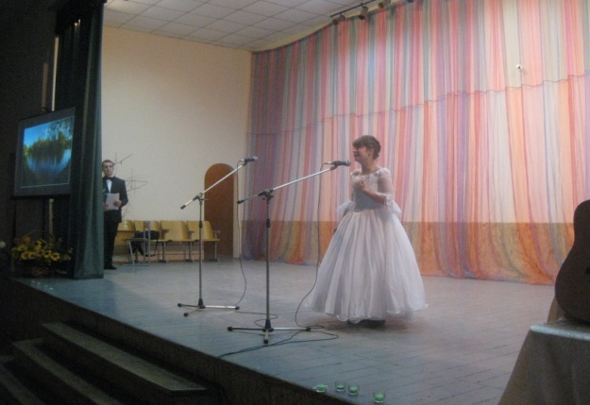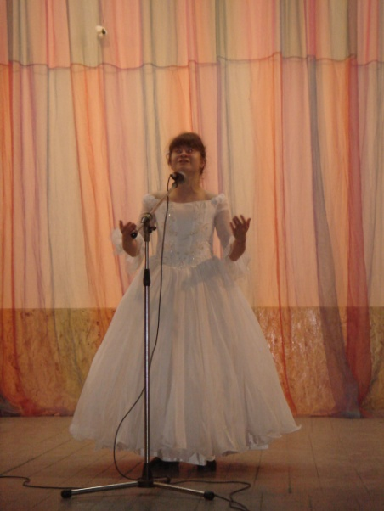

2 вед. Романс – один з улюблених різновидів пісні, що віками зберігає мелодійність, його не співають на площах і народних гуляннях. Він звучить у тісному домашньому колі, коли збираються близькі за духом і настроєм люди, як ми сьогодні з вами.

3 вед. Кажуть, не знайти такого зілля, щоб ним можна було затамувати кохання. У народній пісні стверджується: од хвороби ліки знають, од любові помирають. І все одно до кожного приходить ця бентежна пора.

4 вед. Звучить романс «Місяць на небі»
Виконують Каправа Ольга та Мельникова Вероніка.(Демонстрація слайдів пісні «Місяць на небі».)

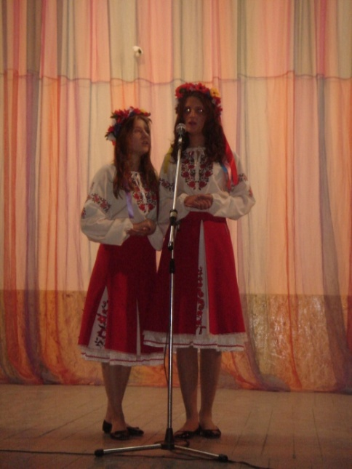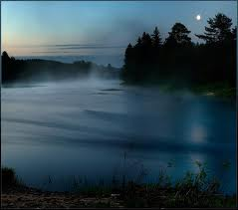
1 вед. Саме з 2 половини ХІХ ст. широкого розвитку набув народний циганський романс, який відрізнявся самобутністю та яскравістю. Цілі музичні родини, циганські династії виконують романси. Так з’явився прославлений театр «Ромен».

2 вед. Прослухайте найвідоміший циганський романс у виконанні соліста театру «РОМЕН» Романа Лиманського «А циган іде» на слова англійського письменника Редьярда Кіплінга, музика О.Петрова.
Танцюють учениці 9- 10 класів

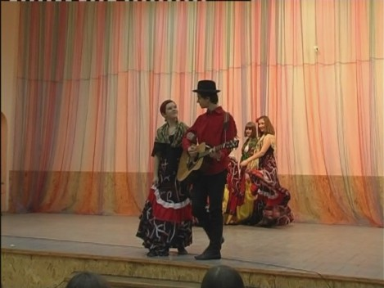
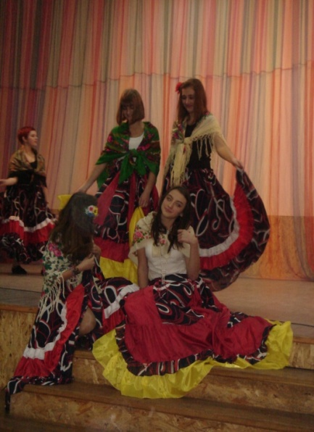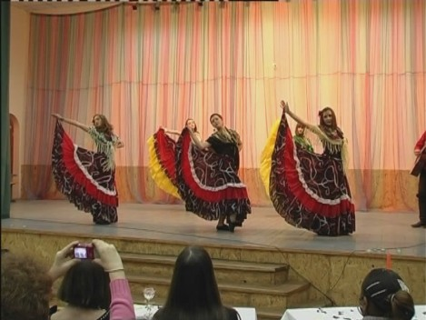

3 вед. Ще один образ, оспіваний в романсах, - це образ жінки-матері. Так швидко ми зростаємо, мчимося підкорювати світ, забуваємо про любов і ласку, які отримали з дитинства, і раптом згадуємо, що є на світі місця і близькі твоєму серцю люди, які тебе завжди чекають і приймуть. Це частина твого серця. Твій дім. Це твої батьки.

4 вед. Прослухайте романс «Чорнобривці». Вперше він прозвучав у 1959 році. Музика Володимира Верменича, слова Миколи Сінгаєвського. Виконує Войцюх Юлія.(Демонстрація слайдів пісні «Чорнобривці».)

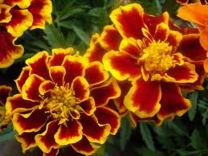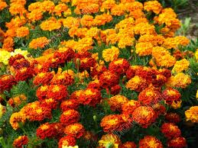

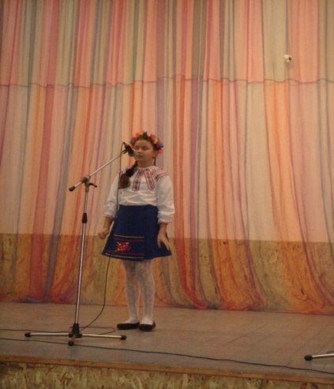

1вед. Гімном любові, ніжності стали романси Михайла Звездинського, особливо відомий його романс «Очарована, околдована» на слова Миколи Заболоцького.

2 вед. «Мне хотелось, чтобы каждая женщина, услышав романс «Очарована, околдована», приняла как только ей посвящённый», - цими словами і чарівним романсом М. Звездинський звертається до всіх жінок.

3 вед. Послухайте романс у виконанні заслуженого артиста України.

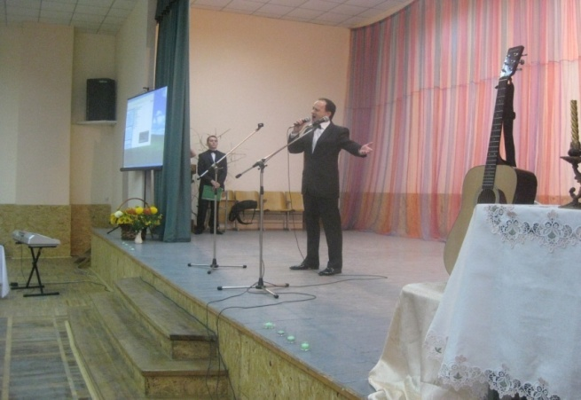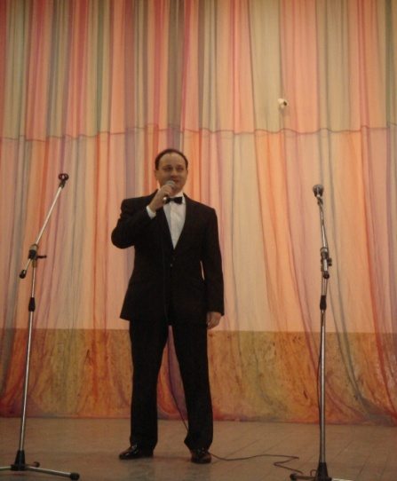

4 вед. Любов до романсу не скороминуща. Він і зараз, як багато років тому, хвилює душі. У 20 столітті в період «срібної доби» відомі російські поети А.Ахматова, М.Цвєтаєва, Б.Пастернак створили справжні шедеври любовної лірики. Ця висока поезія звучить у романсах до відомих нам кінофільмів.

1 вед. Жестокий романс, я смеюсь над тобою
За то, что красив ты и светел,
За то, что на всё, что случилось с судьбой,
Ты просто и честно ответил.
За то, что умна твоя старая грусть,
И я перед нею немею.

2 вед. Звучить романс «А напоследок я скажу» з кінофільму «Жорстокий романс». Муз. О.Петрова, слова Белли Ахмадуліної.
Виконує вчитель світової літератури Нікіфорова Н.Г.(Демонстрація слайдів з кінофільму «Жорстокий романс».)

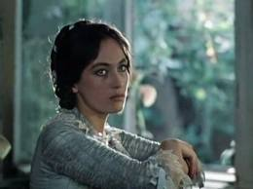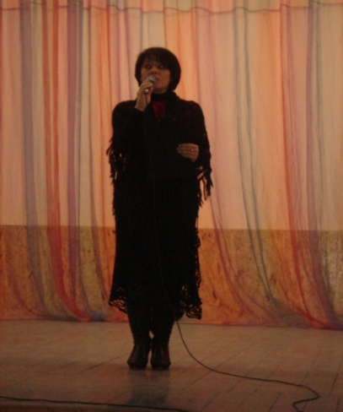

4 вед. Послухайте романси з улюбленого кінофільму «Ирония судьбы, или С лёгким паром».

3 вед. Грустит романс тревожно и светло,
И к вам непостижимо в слове каждом
Приходит откровение само,
Как вы в мою судьбу вошли однажды.

1 вед. Марина Цвєтаєва «Мне нравится…». Виконує Дмитрієва Марина, акомпанує Назаренко Владислав – гітара.(Демонстрація слайдів з кінофільму «Ирония судьбы, или с легким паром».)

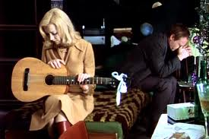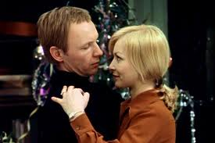

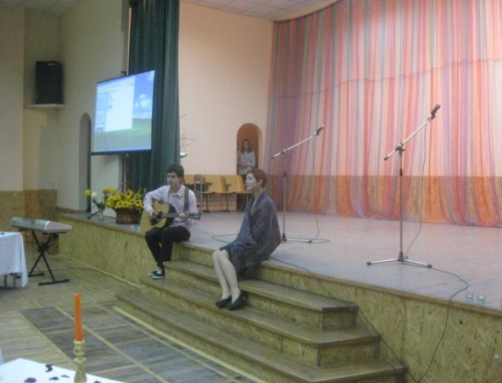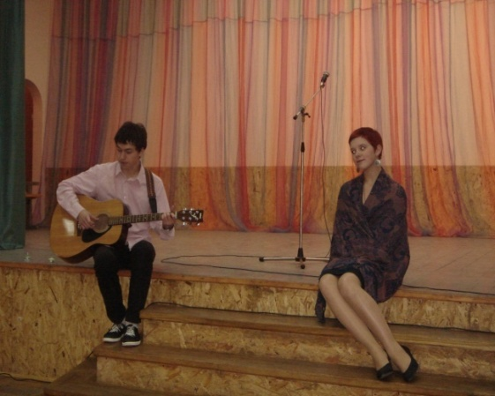

3 вед. Улюбленим жанром багатьох є міський романс. «На Тихорецкую состав отправится». Музика М.Тарівердієва, слова Л.Львовського.
Виконує учениця 9-Б класу Коваль Тетяна.

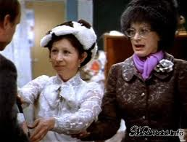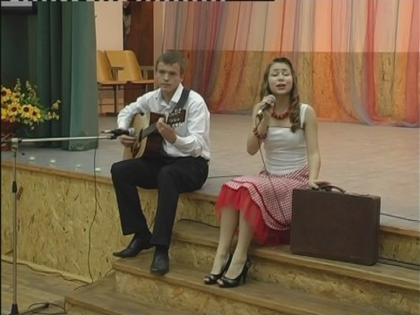

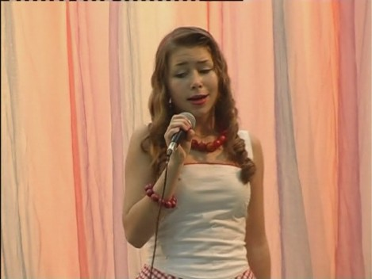
2 вед. Свята і грішна, ніжна і жагуча,
Цнотлива й пристрасна, і сильна, і слабка.
Ти – жінка, неповторна і чарівна,
Ти – жінка, вічно мудра й молода.

4 вед. М’яка і владна, віддана і вільна,
Близька й далека, світла й потайна.
Ти – жінка, жінка – мати і дружина,
Безмежне море доброти й тепла.

2 вед. П’янка і чуйна, ліки і отрута,
Земна й небесна, горда і проста.
Ти – жінка, королева, берегиня,
Мінлива, непізнана, дорога.

4 вед. Слова Бориса Пастернака, музика Алли Пугачової.
Романс «Зимова ніч» виконує Корнелюк Аліса.(Демонстрація слайдів пісні «Зимова ніч».)

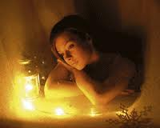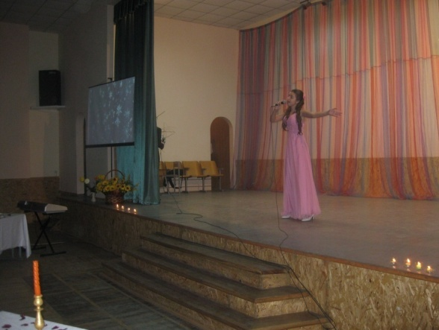

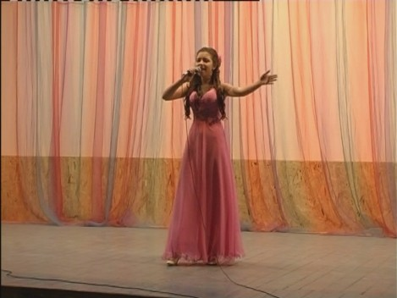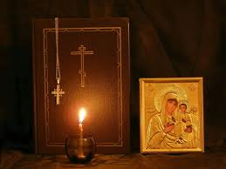

1 вед. Ось і підійшов до завершення наш вечір. Для одних це була зустріч зі старими добрими друзями. Для інших – занурення у новий, майже незвіданий світ чарівного романсу.
Хочеться сподіватися, що цей вечір залишить у вас приємні спогади та приверне нових шанувальників жанру.

На фоні музики
2 вед. Не забывайте песен старых,
Они о многом скажут вам,
Их пели под гармонь и под гитару,
И просто так, и просто так.

3 вед. Их разнесло по свету ветром.
Но в наши годы, в наши дни,
Для радости и грусти светлой
Друзьями к нам придут они.

4 вед. Слово надається нашим учителям світової літератури:

- «Через красу до людяності», - підкреслював відомий педагог Василь Сухомлинський. Ми сьогодні доторкнулися до краси в музиці і в почуттях.
І хочеться вірити, що після цієї зустрічі ми станемо добрішими, розкриємо Зір Душі і відчуємо красу навколишнього світу і людей, які нас оточують.

- Ми сподіваємося, що наш літературно-музичний вечір залишиться у вашій пам’яті, і кожна нова зустріч з романсом для вас буде справжнім святом, значною та хвилюючою подією.
Дякуємо всім учасникам – учням, їхнім батькам, нашим колегам, адміністрації!



